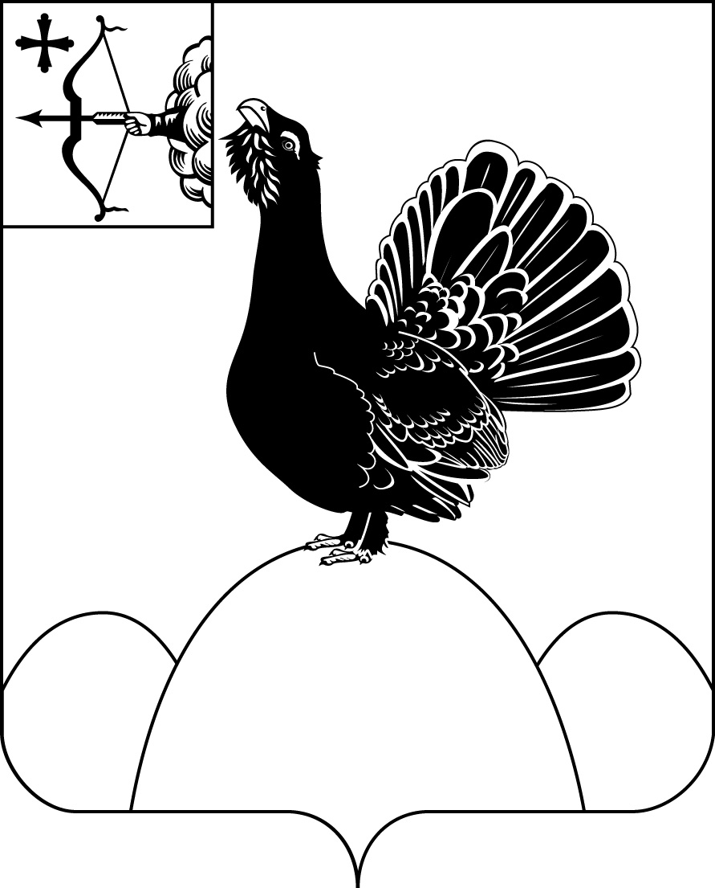
ГЛАВА НАГОРСКОГО РАЙОНА КИРОВСКОЙ ОБЛАСТИ
ПОСТАНОВЛЕНИЕ
18.08.2016 | № | 8

пгт Нагорск
О Создании общественного Совета по улучшению инвестиционного климата и развитию предпринимательства при главе Нагорского района
В целях выработки и обеспечения согласованных действий органов местного самоуправления и субъектов малого и среднего предпринимательства по реализации основных направлений государственной политики в области развития инвестиционной и предпринимательской деятельности в Нагорском районе ПОСТАНОВЛЯЮ:
- Утвердить состав общественного Совета по улучшению инвестиционного климата и развитию предпринимательства при главе Нагорского района. Прилагается.
- Утвердить Положение об общественном Совете по улучшению инвестиционного климата и развитию предпринимательства при главе Нагорского района. Прилагается.
3. Настоящее постановление опубликовать в Сети Интернет.
Глава Нагорского района | В.Е. Булычев
ПОДГОТОВЛЕНО
Заведующий отделом экономики
и работы с малым бизнесом Г.И. Лукиных
СОГЛАСОВАНО
Заместитель главы
администрации района О.В. Двоеглазова
Главный специалист-юрисконсульт М.В. Падерин
Разослать: членам Совета, Двоеглазовой О.В., Устинову Н.В., Рыловой И.А., отдел жизнеобеспечения, Рычковой И.Ю., Падерину М.В.
УТВЕРЖДЕН
постановлением главы
Нагорского района
от 18.08.2016 №8

состав
общественного Совета по улучшению инвестиционного климата и развитию предпринимательства при главе Нагорского района

БУЛЫЧЕВ  Владимир Евгеньевич | - | глава Нагорского района , председатель Совета
ЛЕУШИН  Сергей Анатольевич | - | индивидуальный предприниматель, заместитель председателя Совета ( по согласованию)
ЛУКИНЫХ  Галина Ивановна | - | заведующий отделом по экономике и работе с малым бизнесом, секретарь Совета
Члены Совета
АБАТУРОВА  Людмила Александровна | - | председатель СПК «Нагорск» ( по согласованию)
АХТУЛОВ  Владимир Семенович | - | индивидуальный предприниматель ( по согласованию)
ДВОЕГЛАЗОВ  Александр Александрович | - | индивидуальный предприниматель ( по согласованию)
ДУДАРЕВ  Сергей Михайлович | - | индивидуальный предприниматель ( по согласованию)
ИСУПОВ  Александр Анатольевич | - | генеральный директор ООО «Кит» ( по согласованию)
КОЗЛОВ  Леонид Васильевич | - | генеральный директор ООО «Дубрава» ( по согласованию)
НАВРАЖНОВ  Игорь Геннадьевич | - | генеральный директор ООО «Нагорская МСО» ( по согласованию)
ПОНОМАРЕВ  Андрей Васильевич | - | генеральный директор ООО «Новолес» ( по согласованию)
ПШЕНИЦЫН  Сергей Николаевич | - | индивидуальный предприниматель ( по согласованию)
ПШЕНИЦЫН  Юрий Викентьевич | - | индивидуальный предприниматель ( по согласованию)
РОЖНЕВ  Александр Геннадьевич | - | индивидуальный предприниматель ( по согласованию)
РЯБОВ  Валентин Макарович | - | генеральный директор ООО «Рубикон» ( по согласованию)
СЕРЕБРЕННИКОВ  Леонид Валентинович | - | генеральный директор ООО «Нагорск Лес» ( по согласованию)
СУЛЕЙМАНОВ  Алексей Андреевич | - | генеральный директор ООО «АРД» ( по согласованию)
СЫЧУГОВА  Нина Викторовна | - | председатель СПК «Союз» ( по согласованию)
ТАРАСОВА  Галина Леонидовна | - | председатель Нагорского Райпо ( по согласованию)
ТЕГЗА  Игорь Иванович | - | индивидуальный предприниматель ( по согласованию)
ТЕТЕНЬКИН  Николай Николаевич | - | генеральный директор ООО «Тополь» ( по согласованию)
ТРУФАКИН  Михаил Николаевич | - | индивидуальный предприниматель ( по согласованию)
ХАНАПИЕВ  Александр Петрович | - | индивидуальный предприниматель ( по согласованию)
ЧЕГЛАКОВ  Андрей Владимирович | - | генеральный директор ООО «Ресурс-лес» ( по согласованию)
ШАБАЛИН  Анатолий Григорьевич | - | индивидуальный предприниматель ( по согласованию)
ШУПЛЕЦОВ  Александр Леонидович | - | председатель СПК «Заря» ( по согласованию)
ШУПЛЕЦОВ  Эдуард Михайлович | - | индивидуальный предприниматель ( по согласованию)

___________
УТВЕРЖДЕНО
постановлением главы
Нагорского района
от 18.08.2016 № 8

ПОЛОЖЕНИЕ
об общественном Совете по улучшению
инвестиционного климата и развитию предпринимательской деятельности при главе Нагорского района

1. ОБЩИЕ ПОЛОЖЕНИЯ

1.1. Общественный Совет по улучшению инвестиционного климата и развитию предпринимательской деятельности при главе Нагорского района (далее – Совет) является постоянно действующим коллегиальным совещательным органом при главе муниципального образования Нагорский муниципальный район Кировской области.
1.2. В своей деятельности Совет руководствуется Конституцией Российской Федерации, законодательными и иными нормативно-правовыми актами Российской Федерации и Кировской области, нормативными правовыми актами органов местного самоуправления, а также настоящим Положением.
1.3. Решения Совета по вопросам организации его деятельности носят обязательный характер для членов Совета, по иным вопросам, рассматриваемым на заседаниях Совета, являются рекомендательными.
1.4. Совет действует на основе принципов законности, добровольности, гласности в принятии решений по вопросам своей компетенции.

2. ЦЕЛИ И ЗАДАЧИ СОВЕТА

2.1. Целью создания Совета является выработка и обеспечение согласованных действий органов местного самоуправления и субъектов малого и среднего предпринимательства по реализации основных направлений государственной политики в области развития инвестиционной и предпринимательской деятельности в Нагорском районе.
2.2. К основным задачам деятельности Совета относятся:

- разработка рекомендаций по организации взаимодействия органов местного самоуправления и участников инвестиционного процесса, в том числе рекомендаций по сокращению административных барьеров, препятствующих осуществлению такого взаимодействия;
- участие в обсуждении проектов нормативных актов, принимаемых органами местного самоуправления, по вопросам инвестиционной и предпринимательской деятельности;
- рассмотрение инициатив бизнес-сообщества по вопросам инвестиционной и предпринимательской деятельности;
- рассмотрение проекта Программы социально-экономического развития Нагорского района (разделы «инвестиционная политика», «малое предпринимательство»), подготовка предложений по его корректировке;
- отбор инвестиционных проектов, финансируемых за счет средств муниципального бюджета;
- рассмотрение результатов реализации инвестиционных проектов, включая несостоявшиеся и неуспешные, анализ причин и неудач в их реализации.

3. СТРУКТУРА СОВЕТА
И ПОРЯДОК ЕГО ФОРМИРОВАНИЯ

3.1. В состав Совета входят председатель, заместитель председателя, секретарь Совета, члены Совета. Возглавляет Совет председатель, а в случае его отсутствия – заместитель председателя Совета.
3.2. Членами Совета могут являться
1) представители малого и среднего предпринимательства, а также других некоммерческих организаций, выражающих интересы предпринимательства Нагорского района;
2) представители органов местного самоуправления Нагорского района.
3.3. Состав Совета утверждается на неограниченный срок, в случае необходимости состав может быть изменен и (или) дополнен в установленном порядке.
Полномочия Совета прекращаются на основании постановления главы Нагорского района.
3.4. Председателем Совета является глава Нагорского района.
3.5. Заместитель председателя Совета выбирается из членов Совета.
3.6. Для участия в работе Совета в качестве экспертов могут приглашаться специалисты администрации Нагорского района, организаций, осуществляющий независимую экспертизу инвестиционных проектов, представители субъектов инвестиционной деятельности, представители средств массовой информации и иных организаций, не входящих в состав Совета.

4. ОРГАНИЗАЦИЯ РАБОТЫ СОВЕТА

4.1. Организационной формой деятельности Совета являются заседания, которые созываются председателем по мере необходимости.
Информация о повестке дня, дате, месте, времени проведения доводится до членов Совета не позднее чем за 3 рабочих дня до его проведения.
4.2. В отсутствии председателя Совета его обязанности исполняет заместитель председателя.
4.3. Предложения в повестку заседания Совета вносятся членами Совета не позднее, чем за 10 рабочих дней до очередного заседания.
4.4. Заседание Совета считается правомочным, если на нем присутствовали более половины членов Совета.
4.5. Решения Совета принимаются простым большинством голосов присутствующих на заседании и оформляется протоколом, который утверждается в трехдневный срок председателем Совета. В случае равенства голосов решающим является голос председательствующего на заседании Совета.
4.6. Информация о заседаниях публикуется на официальном сайте Нагорского района.
4.7. Совет информирует заинтересованных лиц о принятых решениях выписками из протокола заседания Совета.
4.8. Контроль реализации решений Совета обеспечивается председателем Совета с последующим информированием членов Совета о ходе реализации решений.

5. ПОЛНОМОЧИЯ СОВЕТА

Для выполнения своих задач Совет имеет право:
5.1. Запрашивать и получать в установленном порядке от территориальных органов федеральных органов исполнительной власти, органов исполнительной власти области, органов местного самоуправления, предприятий и организаций информацию, связанную с реализацией задач Совета.
5.2. Проводить общественную экспертизу разрабатываемых проектов нормативных правовых актов, касающихся вопросов развития инвестиционной и предпринимательской деятельности.
5.3. Принимать участие в обсуждении вопросов о целесообразности предоставления поддержки предпринимателям на реализацию инвестиционных проектов.
5.4. В случае необходимости приглашать на заседание Совета руководителей организаций, находящихся на территории Нагорского района, руководителей структурных подразделений администрации Нагорского района.

___________

